Задание 1. God Object и нарушение принципа единственной ответственности

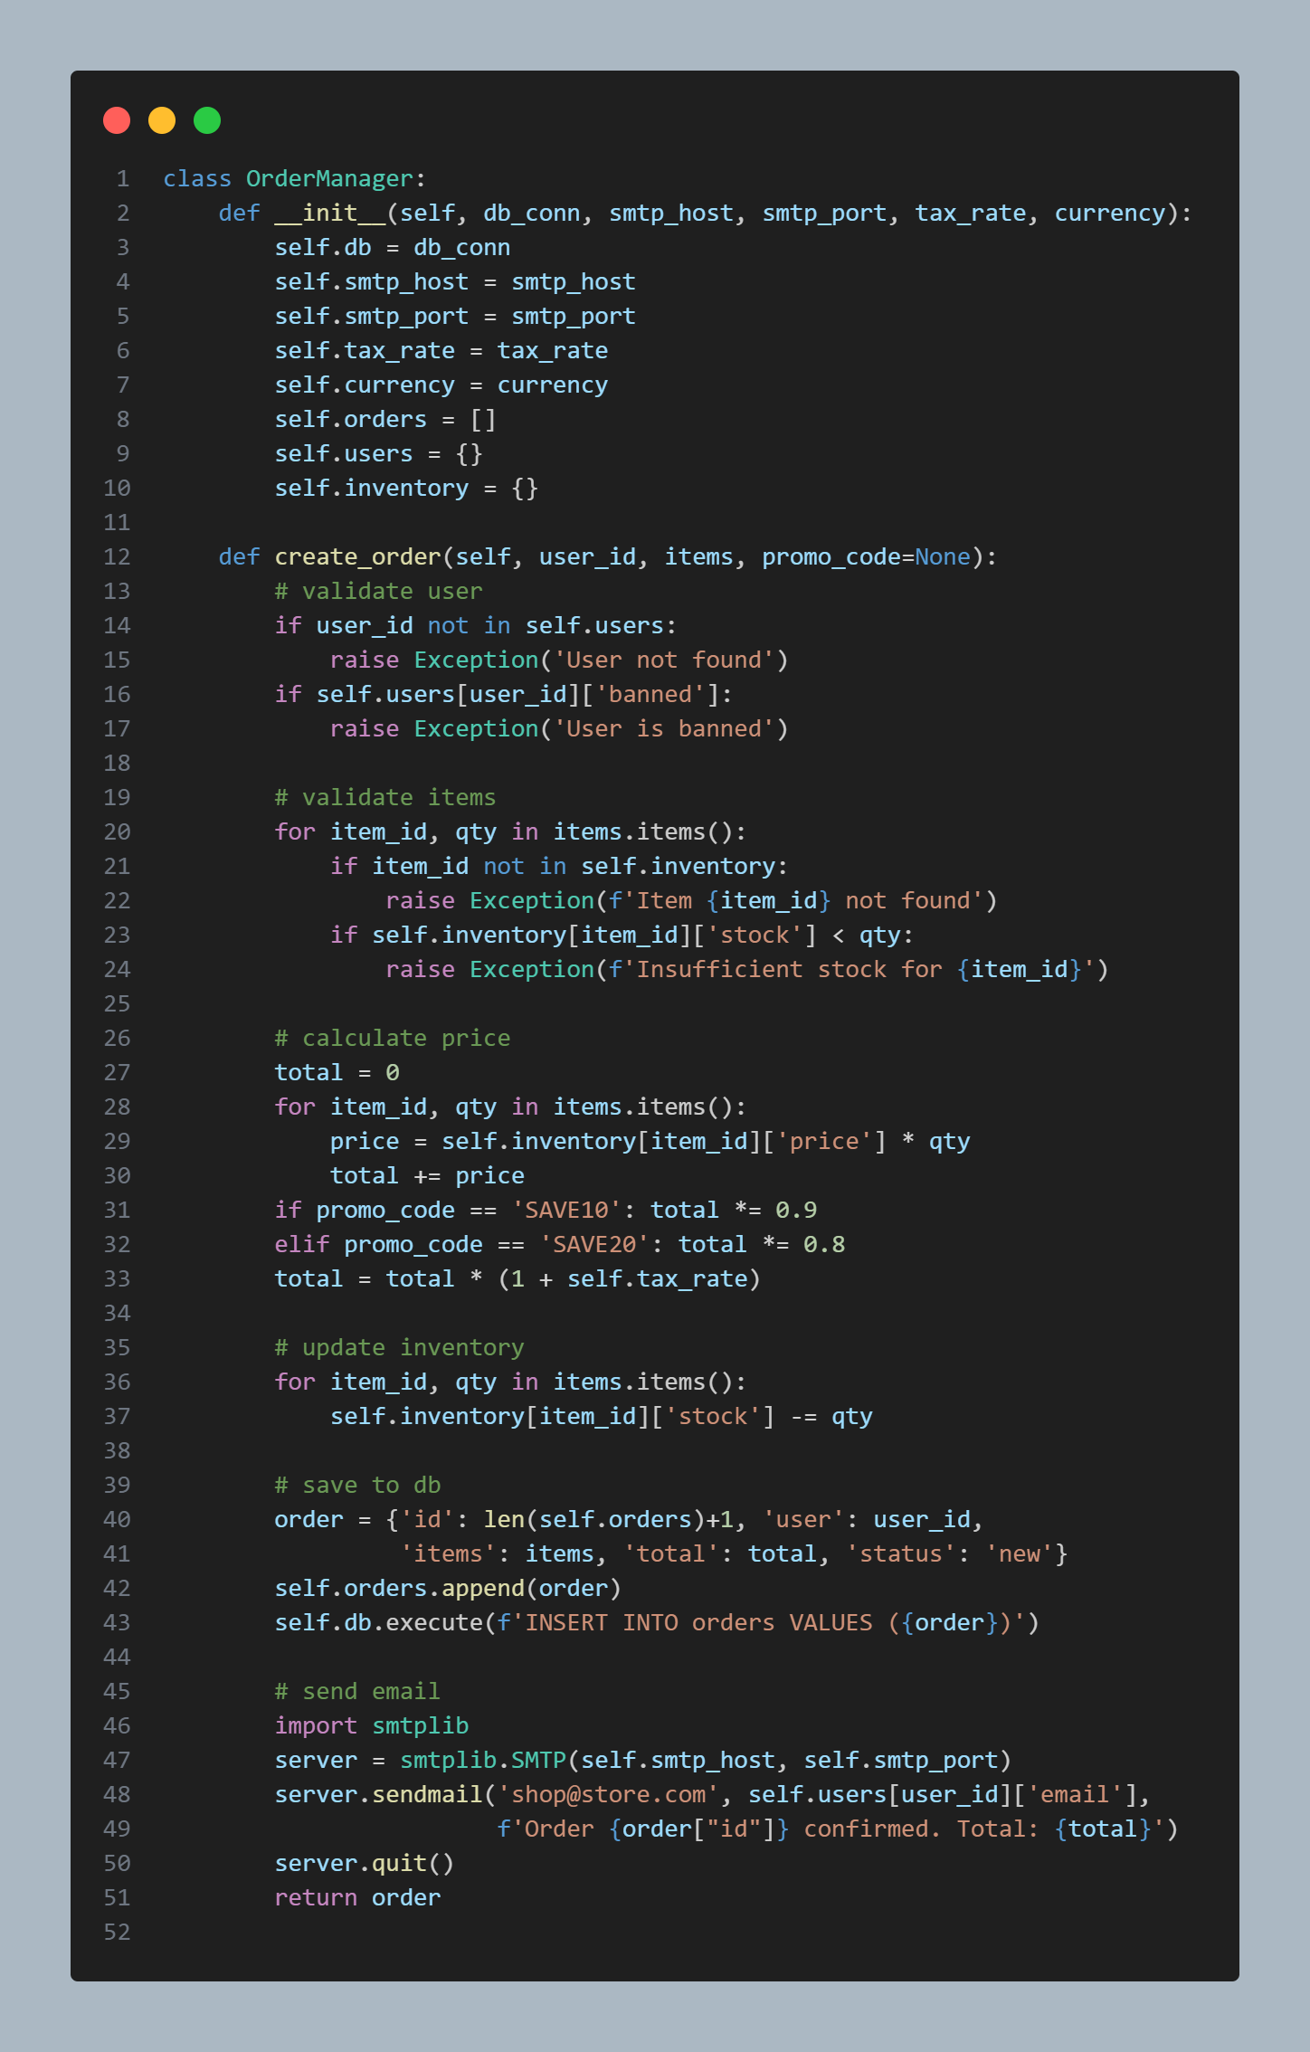
Данный код

Нарушенные принципы SOLID:

1. Single Responsibility Principle
Класс OrderManager отвечает сразу за:
- валидацию пользователя
- проверку склада
- расчёт цены
- применение скидок
- начисление налога
- изменение склада
- сохранение в БД
- отправку email
Это минимум 8 ответственностей что является нарушениием

2. Open Closed Principle
Добавление новой скидки требует изменения:
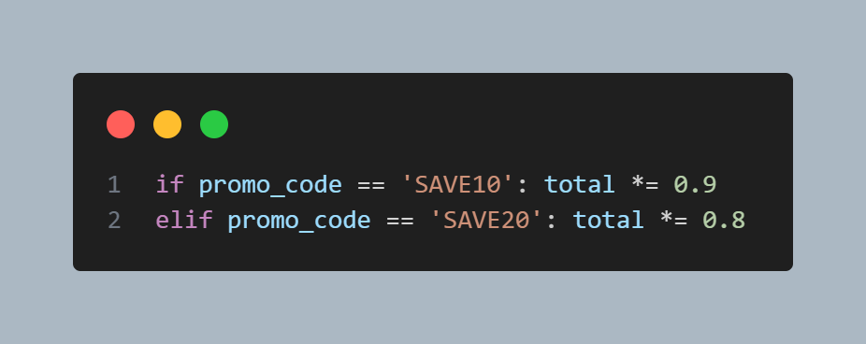
При каждой новой акции нужно менять код что тоже нарушение

UML диаграмма классов целевой архитектуры:
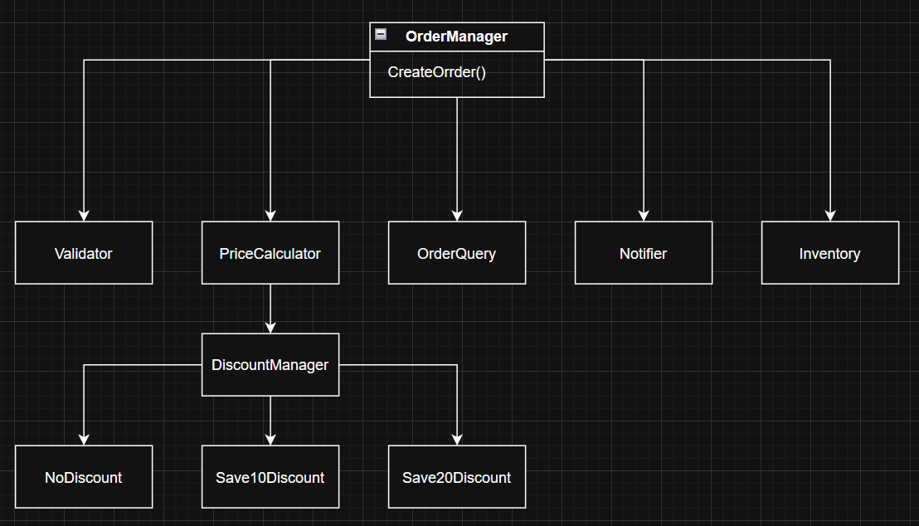
UML-диаграмма
Рефакторинг кода:
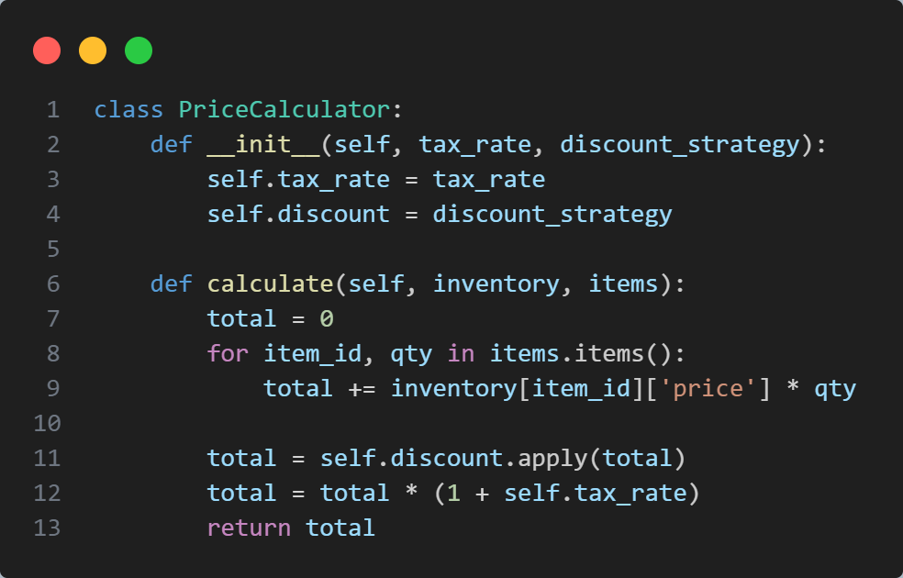
Отдельный класс для расчёта цены

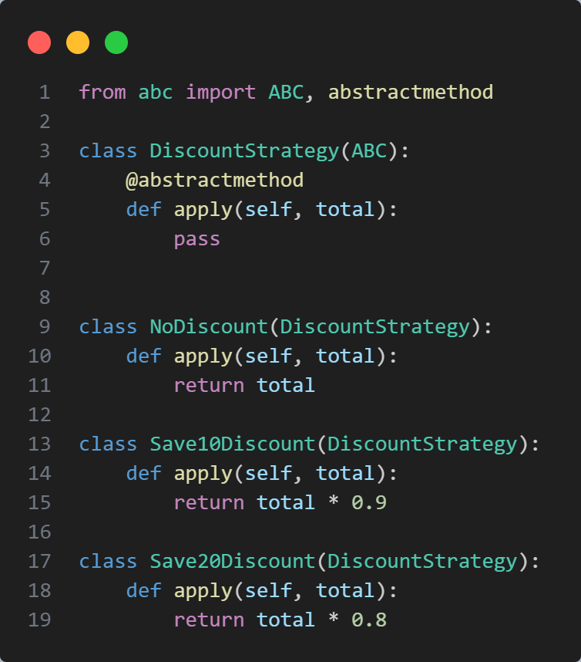
Паттерн Strategy для системы скидок. Позволяет добавлять новые скидки не изменяя старые
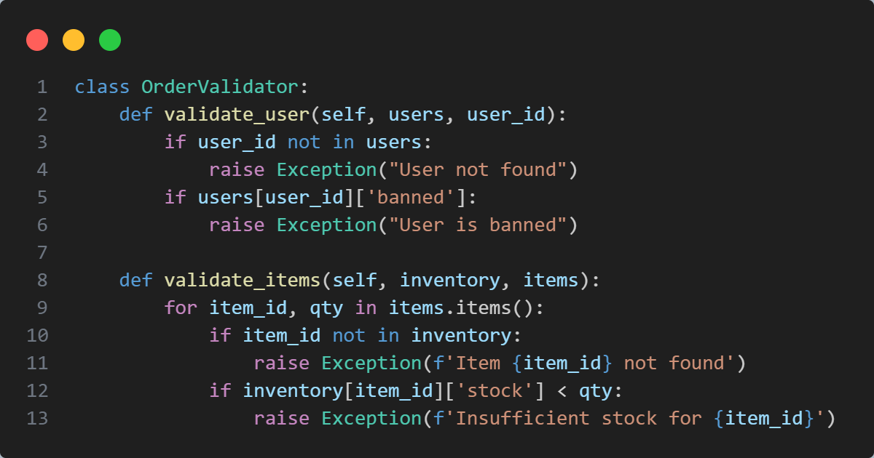
Отдельный класс для валидаций заказов и товаров

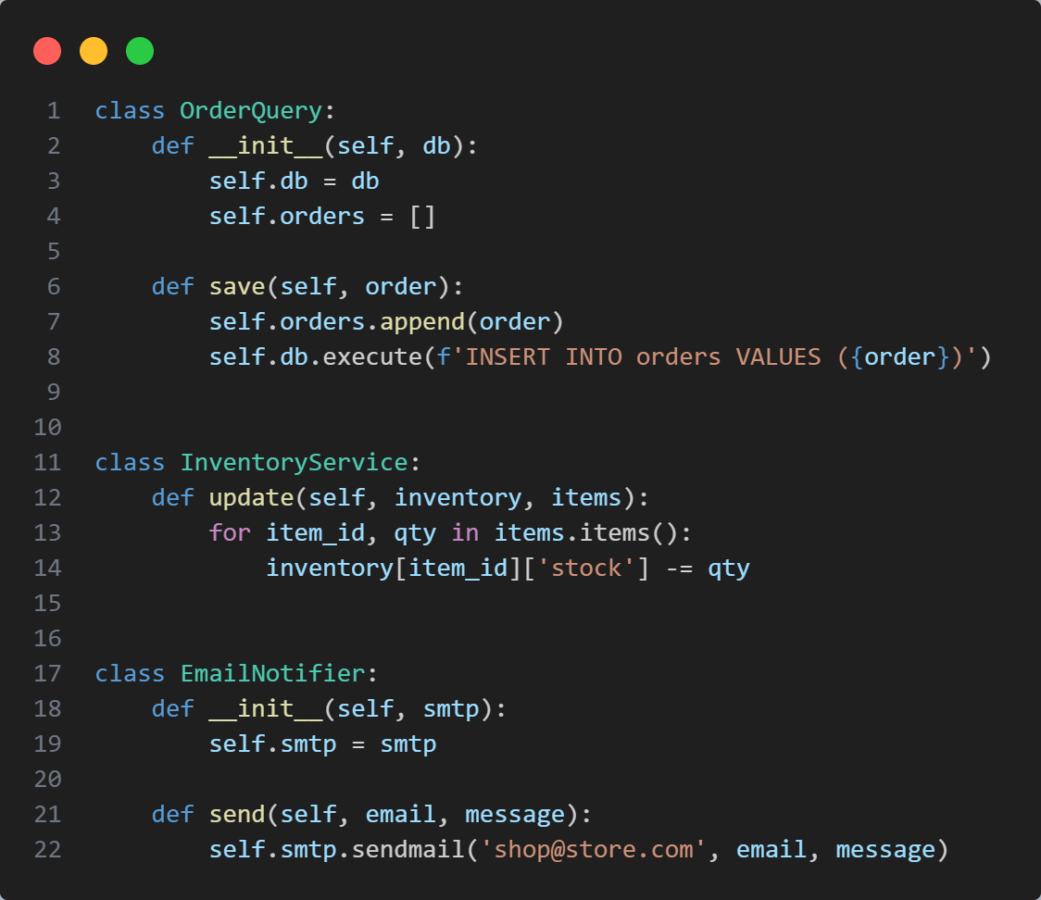
Отдельные реализаций классов для добавления заказов в базу данных, управление инвентарём и отправки сообщения
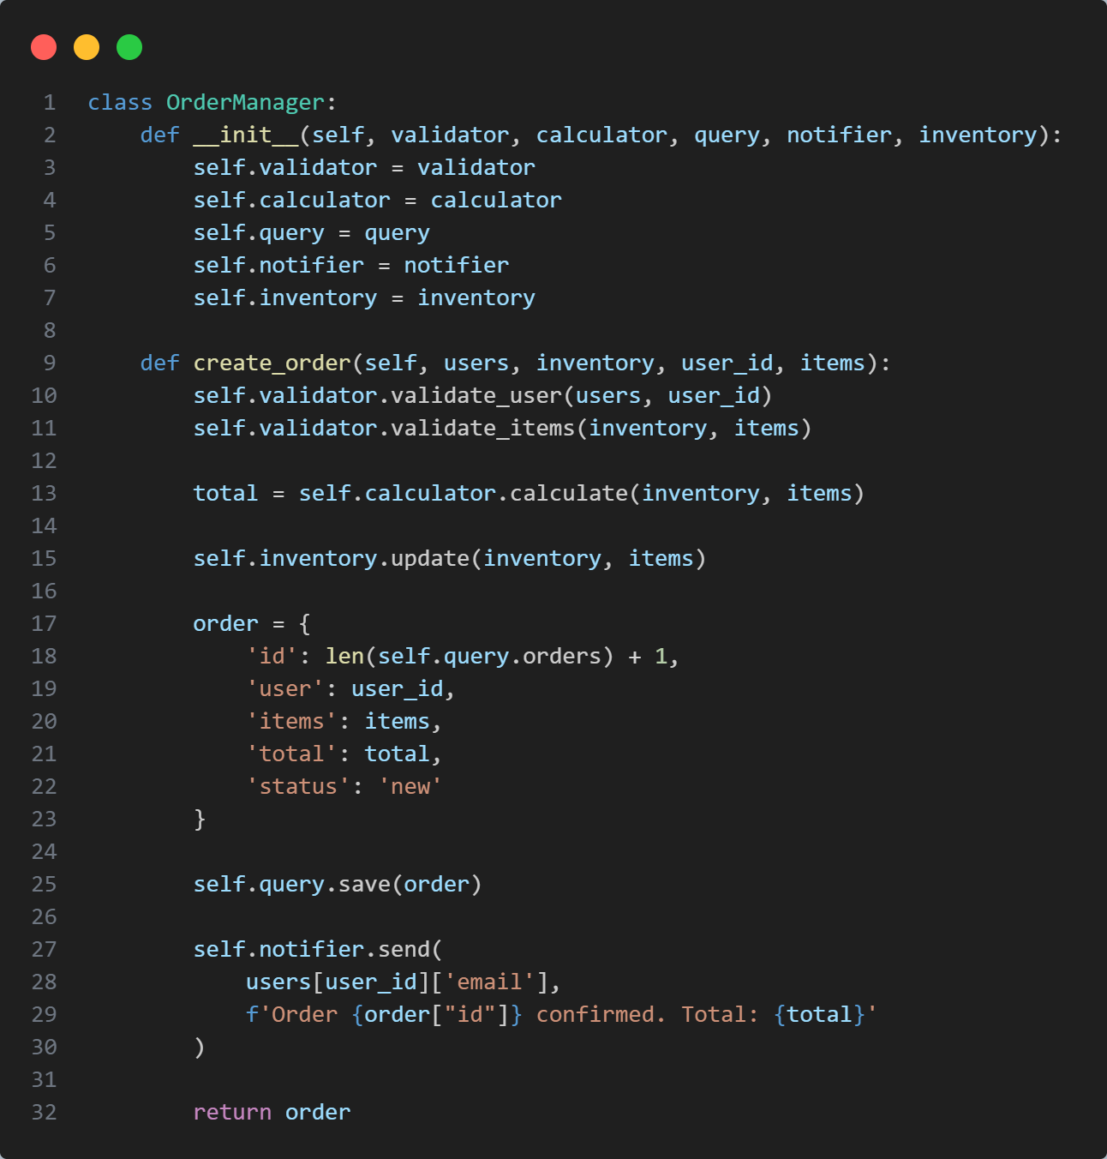
Измененный OrderManager который использует другие классы(сервисы) для оформления заказа что уменьшает нагрузку на класс и не нарушает принципы SOLID

Тест с использованием Mock:
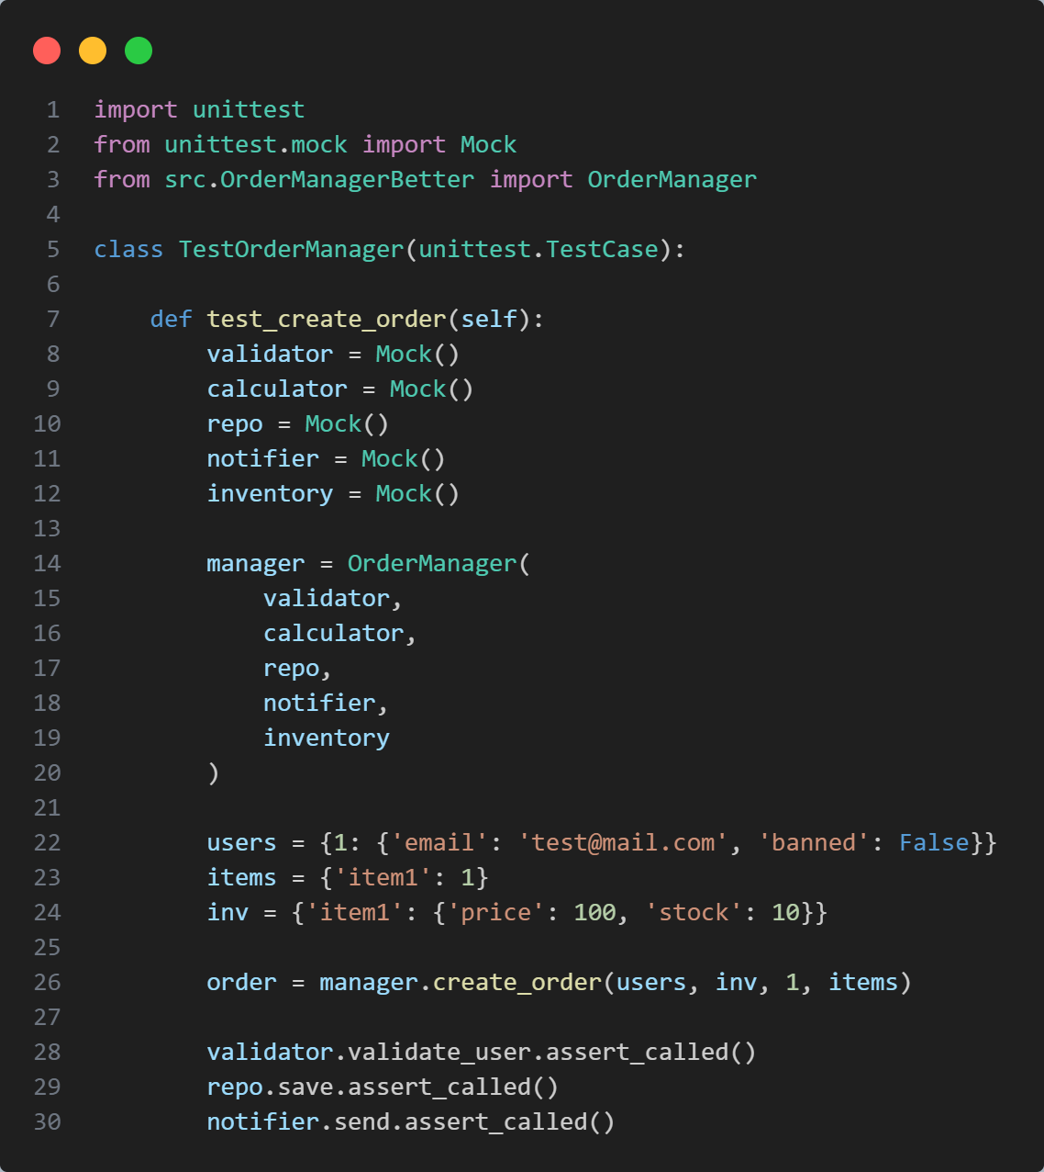
Тест OrderManager

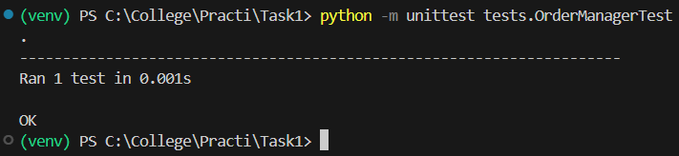
Всё работает исправно

Цикломатическая сложность метода create_order() в OrderManager:
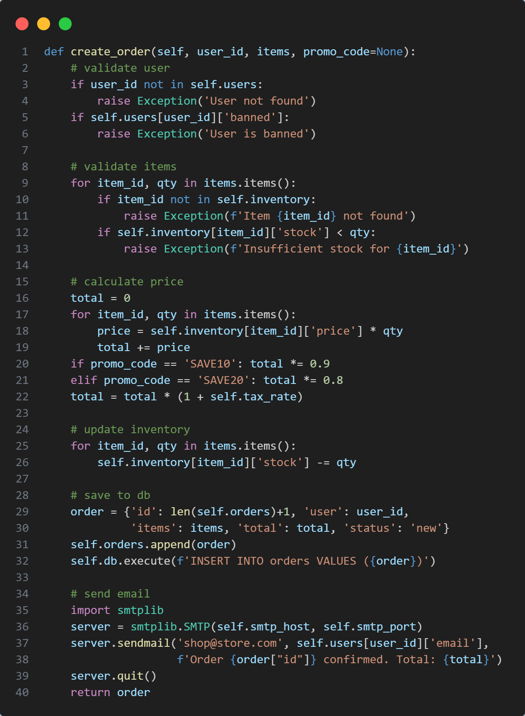
Метод create_order() до рефакторинга
Условия:
- if user not found → +1
- if banned → +1
- for items → +1
- if item not found → +1
- if stock → +1
- for price loop → +1
- if SAVE10 → +1
- elif SAVE20 → +1
- for update inventory → +1
Цикломатическая сложность = 10
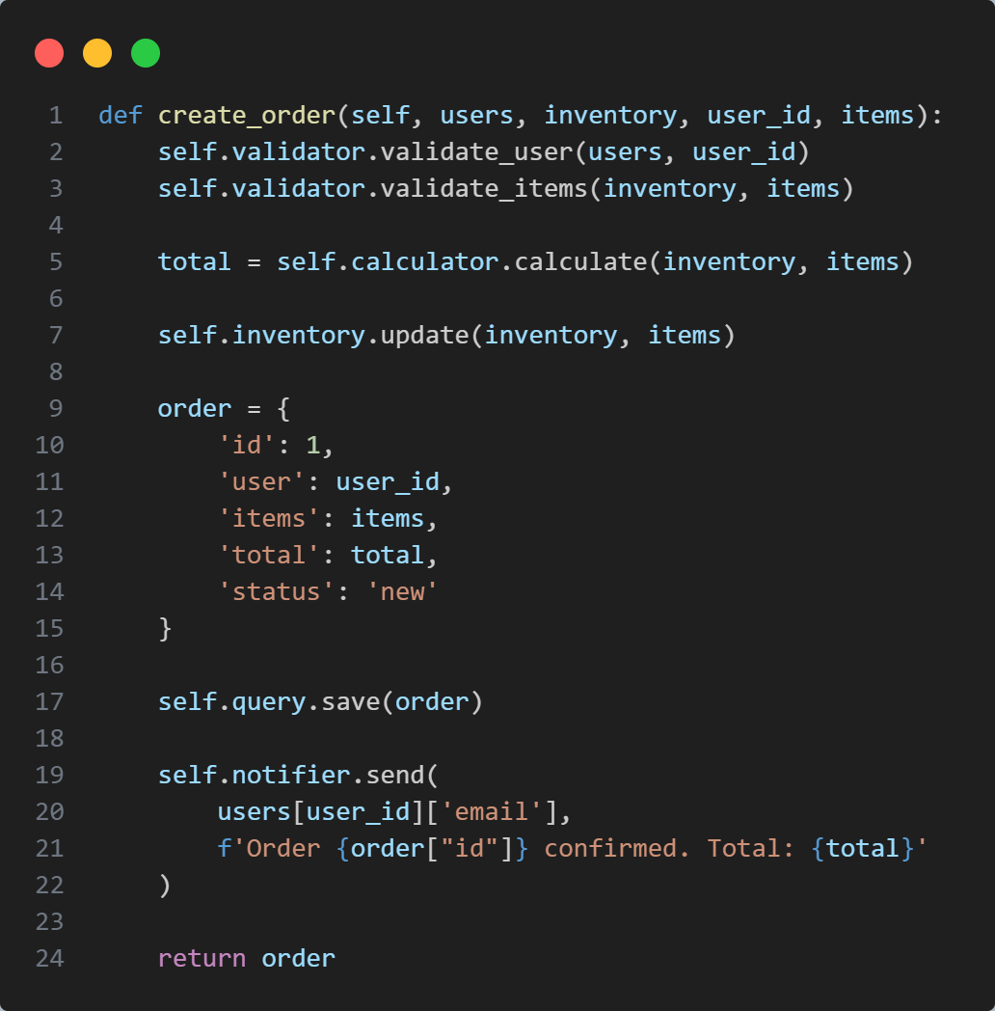
Метод create_order() после рефакторинга
Логика:
- нет if
- нет циклов
- только вызовы сервисов
Цикломатическая сложность = 1
До:
- God Object
- сложность = 10
- невозможно тестировать
- нарушение SOLID
После:
- 6 классов
- Strategy pattern
- Open/Closed Principle
- mock-тестирование
- сложность = 1

